ДО РЕМОНТА
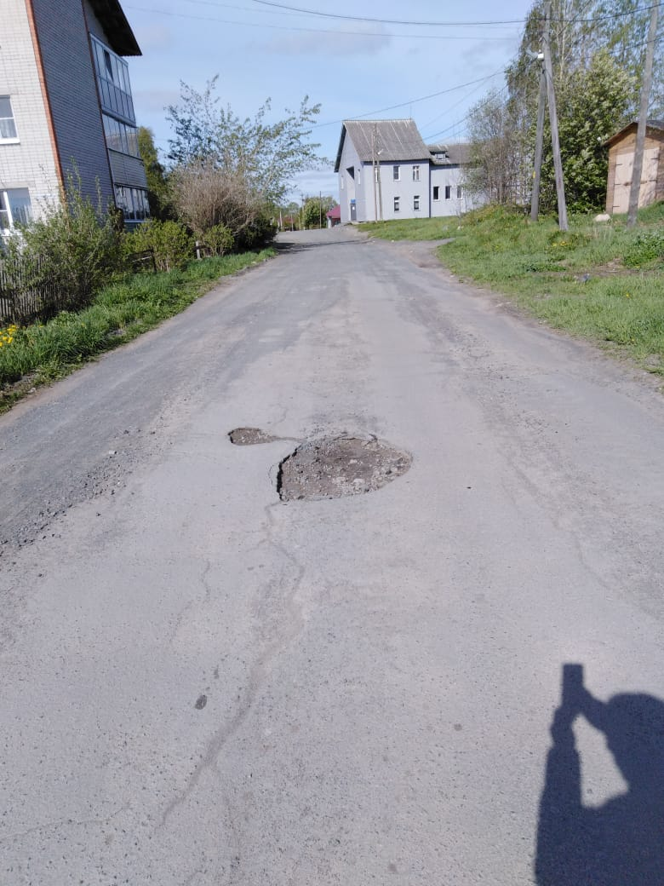

ПОСЛЕ РЕМОНТА
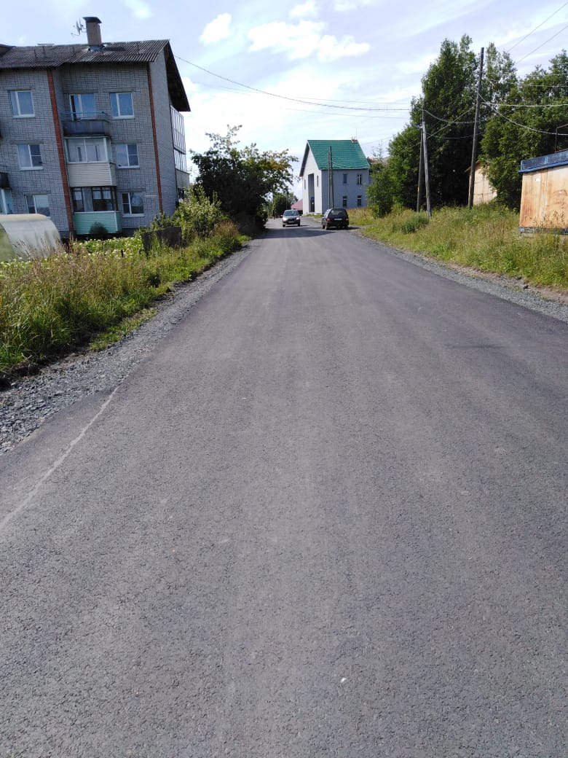
ДО РЕМОНТА
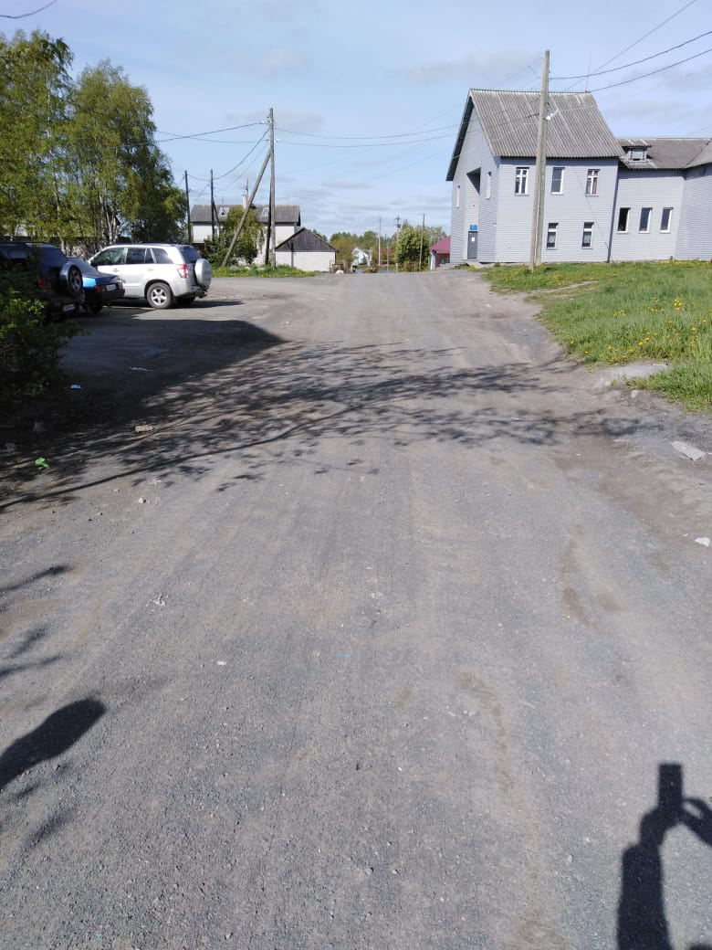

ПОСЛЕ РЕМОНТА
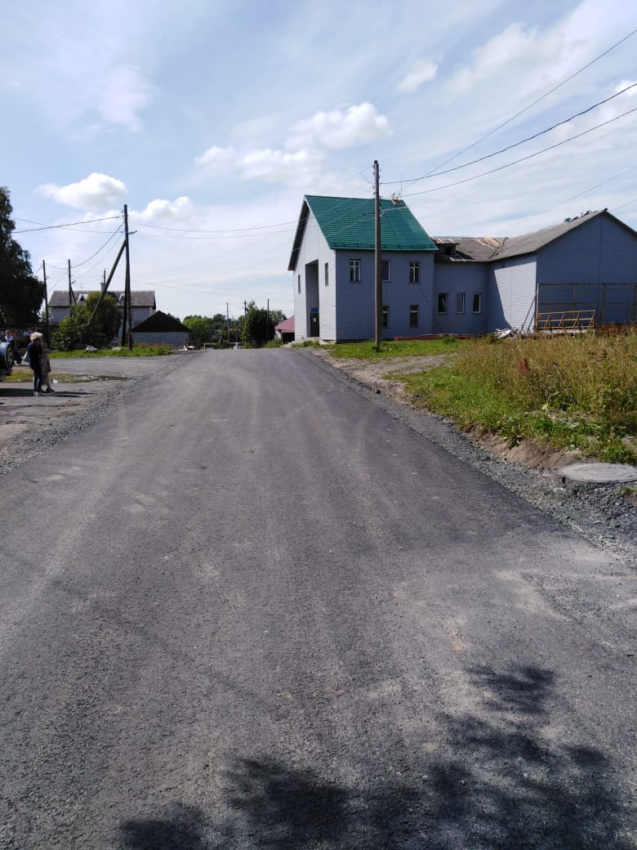

ДО РЕМОНТА
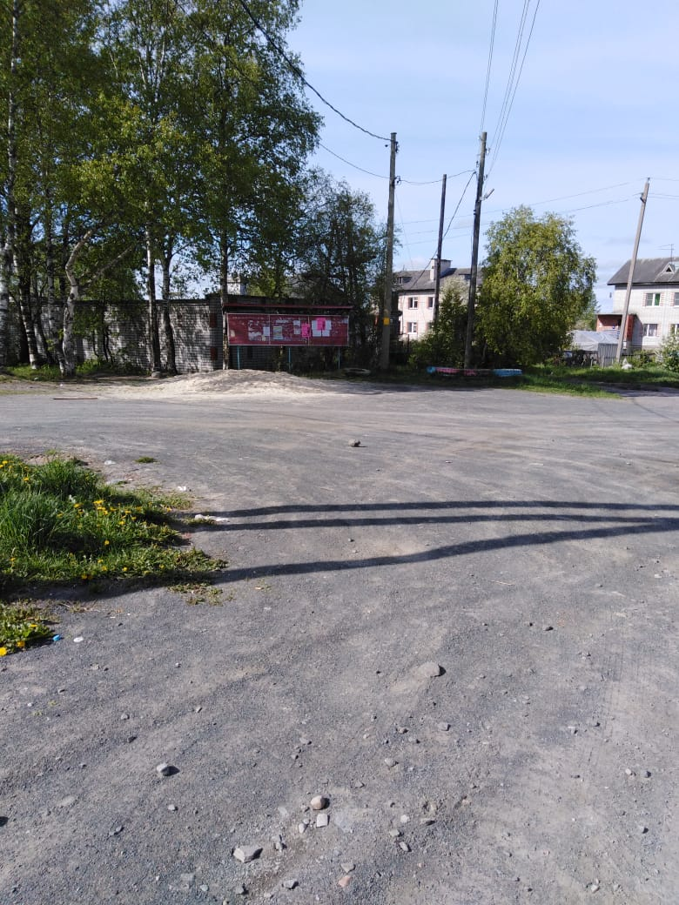

ПОСЛЕ РЕМОНТА
